报刊邮发代号、价格查询方法

1.登陆http://bk.11185.cn/，在搜索框中输入要查询的报刊名称后，点击搜索。如图所示：
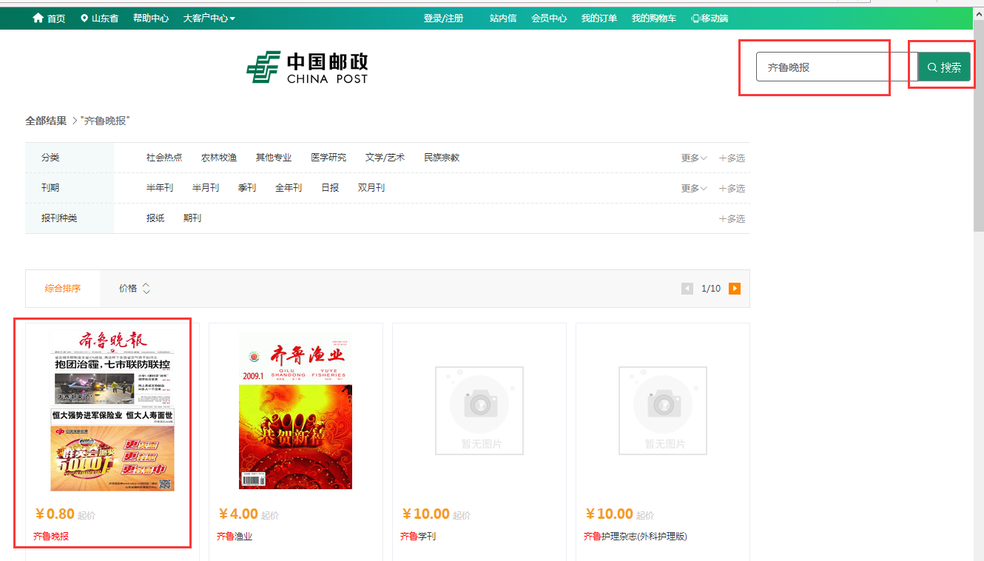
2.选择并点击搜索结果中的报刊缩略图，进入新页面。如图所示，邮发代号、价格等以本页面数据为准。
